**К. Сағадиев атындағы Халықаралық Бизнес Университетінде мемлекеттік білім беру гранты бойынша білім алушыларға арналған хабарлама**

Білім беру саласындағы уәкілетті органның операторы (бұдан әрі – Оператор) болып табылатын «Қаржы орталығы» АҚ Сізге «Білім туралы» ҚР Заңының 47-бабының 17-тармағына сәйкес, мемлекеттік білім беру тапсырысы негізінде жоғары және (немесе) жоғары оқу орнынан кейінгі білім беру бағдарламасы бойынша оқуыңызды аяқтағаннан кейін ҚР Ғылым және жоғары білім министрінің м.а. 11.08.2023 жылғы № 403 бұйрығымен айқындалған мерзімде және тәртіппен үш жылдық немесе екі жылдық не мөлшерлес жұмыспен өтеу жөніндегі міндет жүктелетінін хабарлайды.

ҚР Еңбек және халықты әлеуметтік қорғау министрлігінен (бұдан әрі – ЕХӘҚМ) түлектің жұмыс орны туралы мәліметтерді алу мақсатында Оператор «Дербес деректер және оларды қорғау туралы» ҚР Заңының талаптарына сәйкес дербес деректерді жинауға және өңдеуге субъектінің келісімін алуы қажет.

Соған байланысты Сізге «1414» Бірыңғай байланыс орталығының SMS–шлюзі арқылы Операторға қызмет көрсету үшін дербес деректерге қол жеткізуге келісім беру («51» хабарламасы) немесе келісім беруден бас тарту («512» хабарламасы) туралы ұсыныс келіп түседі.

«1414» байланыс орталығынан келісім беру («511» хабарламасы) немесе келісім беруден бас тарту («512» хабарламасы) туралы ұсыныспен келіп түскен SMS–хабарламаға білім алушының 15 минут ішінде жауап беруіне мүмкіндік беріледі, көрсетілген уақыт өткеннен кейін хабарламаның күші жойылады.

Дербес деректерді жинауға және өңдеуге Сіз келісім берген жағдайда («511» хабарламасы) ЕХӘҚМ-нен Оператордың атына Сіздің жұмыспен өтеуіңіз туралы мәліметтер (ұйымның БСН, ұйымның атауы және жұмыспен өтеу кезеңдері) ғана ұсынылатын болады. Бұл ретте Сіздің құпия сипаттағы басқа да дербес деректеріңіз ЕХӘҚМ-нің Операторға берілетін мәліметтерінде көрсетілмейді.

Дербес деректерді жинауға және өңдеуге келісім берілмеген жағдайда («512» хабарламасы) 15 күнтізбелік күннен кейін Сізге дербес деректерге қол жеткізуге келісім беруіңіз туралы сұраулар қайта жіберілетін болады.

Сонымен қатар түлек Операторға жұмыспен өтеудің үш жылдық немесе екі жылдық не мөлшерлес мерзімі аяқталғанға дейін жұмыспен өтеу жөніндегі міндеттемені орындағанын растайтын құжаттарды өз бетінше жібереді.

Хабарламаның мәтіні:

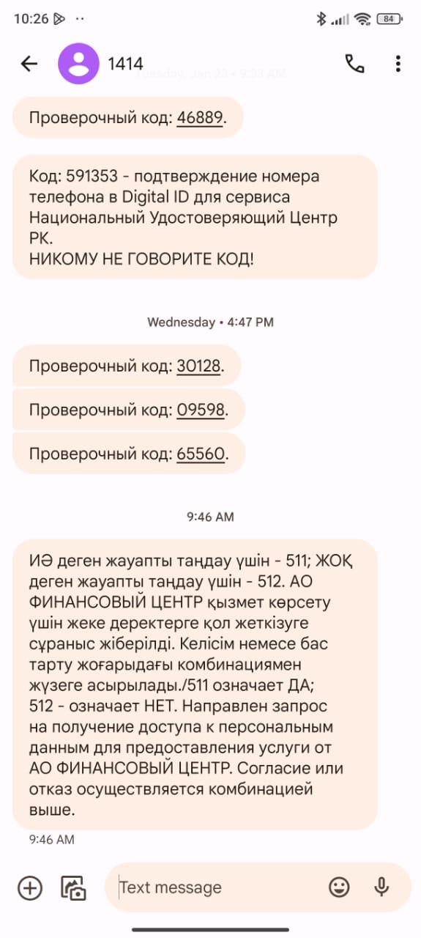

Қосымша сұрақтар туындаған жағдайда «Қаржы орталығы» АҚ колл-орталығының 8 (800) 080-28-28 нөмірі бойынша хабарласуыңызды өтінеміз.